ZDRUŽBE IN EKOSISTEMI – DELOVNI LIST
1 Odnosi med osebki v življenjski združbi se lahko vzpostavijo med osebki iste vrste (znotrajvrstni odnosi) in med osebki različnih vrst (medvrstni odnosi). Odnose, ki so zapisani v učbeniku, razvrsti v ustrezne skupine.
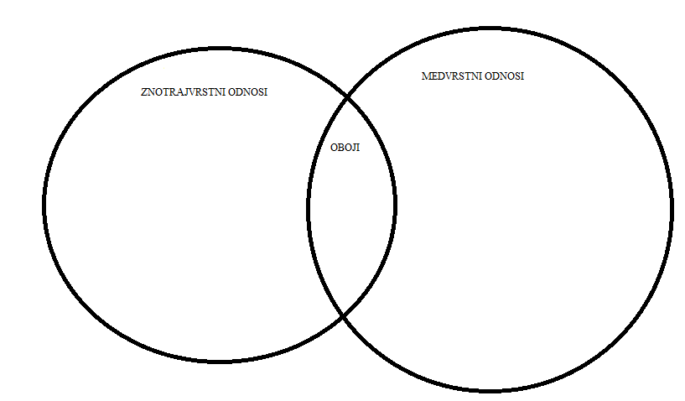
2 Izpolni preglednico o odnosih med osebki različnih vrst. Za vsako vrsto določi tudi učinek (0 ni neposrednega učinka, + pozitivni učinek, - negativni učinek).
Odnos | Učinek  vrste 1 | Učinek  vrste 2 | Opis
sožitje
 |  |  | Klop na koži psa.
priskledništvo
 |  |  | Gojenje radiča s katerim se hranijo voluharji.
sožitje
mikoriza
amenzalizem

3) Posebna oblika plenilstva je tudi rastlinojedstvo. Tukaj ločimo plenilce, ki so specialisti in generalisti. Na primeru izbranih gosenic metuljev in njihovih hranilnih rastlin se opredeli za specialiste oz. generaliste nato pa ugotovi pri katerih vrstah lahko glede na vrsto hranilne rastline pride do prekrivanja ekoloških niš.
Vrsta metulja | LASTOVIČAR | JADRALEC | PETELINČEK | ČRNI APOLON
Hranilna rastlina gosenice | vrste iz družine kobulnic, korenje, peteršilj, navadni jesenček, rutičevke | črni trn  (redko glog, jerebika),  včasih sadno drevje | vrste iz rodu podraščec | vrste iz rodu petelinček
Generalist ali specialist glede na izbor hranilne rastline
Prekrivanje ekološke niše

- Razloži, zakaj bi lahko gosenice vseh predstavljenih metuljev sobivale v istem območju, če bi vsaka imela svojo hranilno rastlino.
- Razloži negativne učinke obžiranja korenine, stebla, listov in cvetov na rast in delovanje rastline.
4 Na spletni povezavi si preberi o razvoju klopa https://www.sos-klop.si/klop?gclid=Cj0KCQjwz_TMBRD0ARIsADfk7hRhAqpmINsxtdhxAPC56qfzybatOs0btO_LUyRT7WzZ4-prngs7GxYaAgHTEALw_wcB, nato si oglej še posnetek o življenju klopa https://www.youtube.com/watch?v=wq1nHjIc1B4.
Svoja spoznanja predstavi v sestavku Jaz KLOP (od jajčeca do odraslosti). Pri pisanju uporabljaj ustrezne biološke izraze. Ne pozabi na borelijo in klopni meningitis.

- Lišajska steljka je primer obveznega sožitja cianobakterije, glive in zelene alge.
- Označi jih na sliki.
- Določi njihovo vlogo v delovanju lišajske steljke.
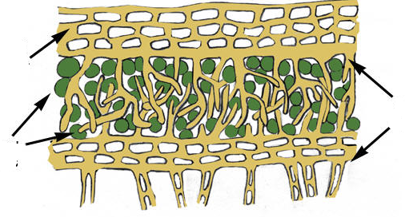
Slika 8: Lišajska steljka (Vir: http://4.bp.blogspot.com/-Te-csrKFf6s/Vo7PCAWg9LI/AAAAAAAANeM/o_-6KuIOJ34/s1600/lichen-diagram.jpg, Pridobljeno 24. 8. 2017)

